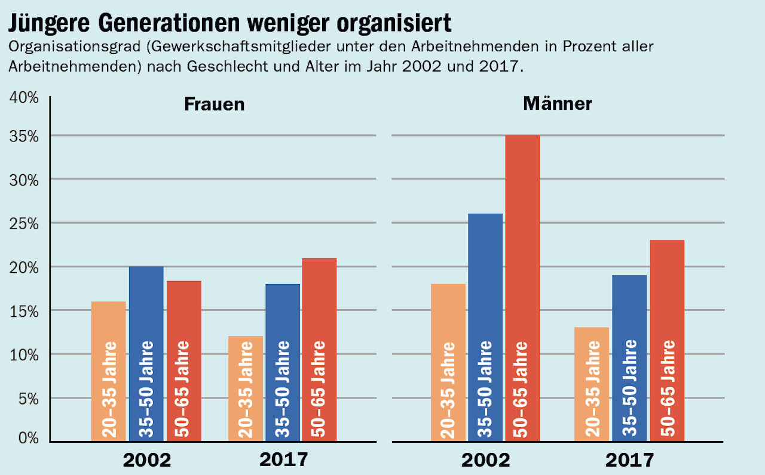
Quelle: Eigene Auswertung, Schweizerisches Haushaltspanel (SHP).

Organisationsgrad: Sinkend bei Männern, konstant bei Frauen
Der Organisationsgrad gibt an, wie viel Prozent aller Arbeitnehmenden Mitglied einer Gewerkschaft sind. Ist der Organisationsgrad hoch, können Gewerkschaften für mehr Beschäftigte sprechen und bessere Arbeitsbedingungen aushandeln. Wie in vielen anderen Ländern sinkt auch in der Schweiz der Organisationsgrad. Vor allem Männer sind heute weniger gut organisiert als früher. Mit jeder Generation treten weniger Männer einer Gewerkschaft bei und bleiben Mitglied. So war zum Beispiel in den Jahrgängen 1937 bis 1951 noch jeder dritte ein Gewerkschafter, als diese 2002 zwischen 50 und 64 Jahre alt waren (siehe Grafik). In der nächsten Generation mit den Jahrgängen 1952 bis 1967 war im gleichen Alter im Jahr 2017 nur noch jeder vierte Mitglied.
Der Organisationsgrad gibt an, wie viel Prozent aller Arbeitnehmenden Mitglied einer Gewerkschaft sind. Ist der Organisationsgrad hoch, können Gewerkschaften für mehr Beschäftigte sprechen und bessere Arbeitsbedingungen aushandeln. Wie in vielen anderen ¬Ländern sinkt auch in der Schweiz der Organisationsgrad. Vor allem Männer sind heute weniger gut organisiert als früher. Mit jeder Generation treten weniger Männer einer Gewerkschaft bei und bleiben Mitglied. So war zum Beispiel in den Jahrgängen 1937 bis 1951 noch jeder dritte ein Gewerkschafter, als diese 2002 zwischen 50 und 64 Jahre alt waren (siehe Grafik). In der nächsten Generation mit den Jahrgängen 1952 bis 1967 war im gleichen Alter im Jahr 2017 nur noch jeder vierte Mitglied.
Strukturwandel
Mitverantwortlich für diese Entwicklung ist der Strukturwandel. Jüngere Männer sind im Gegensatz zu älteren Männern weniger häufig in der Industrie beschäftigt, wo Gewerkschaften traditionell verankert sind. Die Jungen kommen dadurch weniger in Kontakt mit Arbeitnehmerorganisationen und – fast noch wichtiger – mit Arbeitskollegen, die Mitglied sind. Darüber hinaus ist die Arbeitswelt schnelllebiger geworden. Gerade Junge wechseln heute öfter die Stelle oder den Beruf. So erscheint es für viele weniger dringlich, sich in einer Gewerkschaft längerfristig für gute Arbeitsbedingungen starkzumachen.
Erfolge
Es gibt auch positive Entwicklungen. Der Organisationsgrad der Frauen blieb konstant, weil im gleichen Ausmass Frauen einer Gewerkschaft beitraten, wie Frauen zusätzlich eine Erwerbsarbeit aufnahmen. Die gewerkschaftlichen Bemühungen, in den Dienstleistungsbranchen Fuss zu fassen, wo Frauen häufig arbeiten, haben sich also ausbezahlt. Ausserdem ist der Organisationsgrad nicht die einzige Währung der Gewerkschaften. Mit geschickten Kampagnen und den flankierenden Massnahmen sind heute so viele Beschäftigte einem Gesamtarbeitsvertrag unterstellt wie noch nie. Allerdings können erfolgreiche Kampagnen und Gesetze eine starke Mitgliederbasis nicht ganz ersetzen. Um den Abwärtstrend beim Organisationsgrad zu brechen, müssen die Gewerkschaften ihre Präsenz in den Dienstleistungsbranchen weiter verstärken. Denn dort zieht es nicht nur Frauen, sondern immer mehr auch junge Männer hin.
David Gallusser.
Work online, 17.1.2020.
Personen > Gallusser David. SGB. Mitgliederbewegung. Work online, 2020-01-17

